JAWABAN SOAL PT. INOVASI MITRA SEJATI

1. BERIKUT ADALAH HALAMAN KALKULATOR

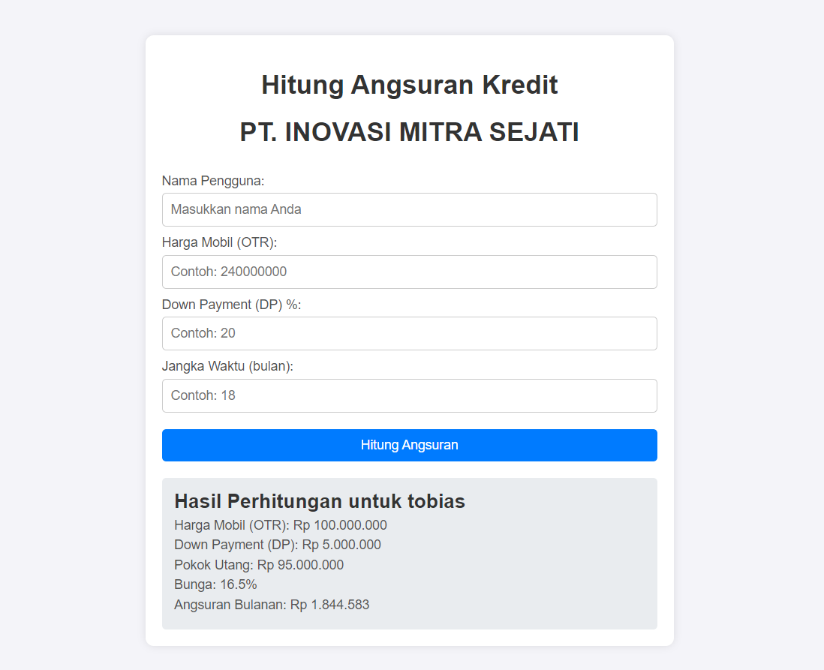

Berikut php yg saya gunakan

 <?php

        if (isset($_POST['hitung'])) {

            // Ambil data input

            $name = $_POST['name'];

            $otr = $_POST['otr'];

            $dp_percent = $_POST['dp'];

            $jangka_waktu = $_POST['jangka_waktu'];

            // Fungsi format uang dengan pembulatan

            function formatRupiah($angka) {

                return "Rp " . number_format($angka, 0, ',', '.') ;

            }

            // Hitung DP

            $dp = $otr * ($dp_percent / 100);

            // Hitung pokok utang

            $pokok_utang = $otr - $dp;

            // Tentukan bunga

            if ($jangka_waktu <= 12) {

                $bunga = 0.12; // 12%

            } elseif ($jangka_waktu > 12 && $jangka_waktu <= 24) {

                $bunga = 0.14; // 14%

            } else {

                $bunga = 0.165; // 16.5%

            }

            // Hitung angsuran per bulan

            $angsuran_bulanan = ($pokok_utang + ($pokok_utang * $bunga)) / $jangka_waktu;

            // Tampilkan hasil

            echo "<div class='result'>";

            echo "<h2>Hasil Perhitungan untuk $name</h2>";

            echo "<p>Harga Mobil (OTR): " . formatRupiah($otr) . "</p>";

            echo "<p>Down Payment (DP): " . formatRupiah($dp) . "</p>";

            echo "<p>Pokok Utang: " . formatRupiah($pokok_utang) . "</p>";

            echo "<p>Bunga: " . ($bunga * 100) . "%</p>";

            echo "<p>Angsuran Bulanan: " . formatRupiah($angsuran_bulanan) . "</p>";

            echo "</div>";

        }

        ?>

Saya buat untuk aplikasi kalkulator sederhana mengunakan Flutter sesuai logika yang di berikan dari soal   
  
  
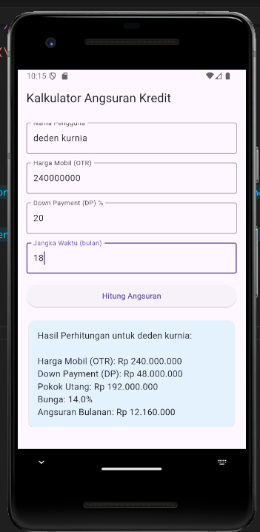

1. Jawaban soal no 2, di sini saya buat colom nama user untuk mendukung query   
     
   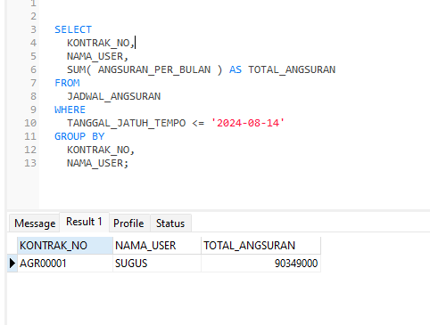  
     
     
   3. Jawaban soal no 3  
     
   